NUTIRCIÓN
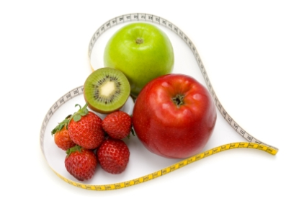
La nutrición consiste en tomar alimentos. Todos los seres vivos necesitan alimentarse ya que si no, no podrían sobrevivir. Alimentarnos es la forma que tenemos de conseguir energía para aguantar todo el día.
Es muy importante que nos alimentemos bien para poder tener la energía que necesitamos.
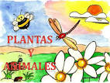
El resto de animales, y las plantas también se alimentan pero, las plantas tienen algo especial y es que fabrican su propio alimento. No es como nosotros que lo transformamos cocinándolo pero lo compramos en una tienda o lo cogemos de una huerta. Las plantas lo fabrican entero.

